Ремонт учебной литературы

«Книжкина больница»

6 «Г» класс

12.11.19г

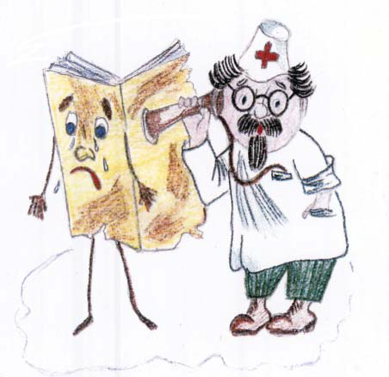

«Книжкина больница» - это замечательная акция. Это и игра, и труд, и полезный урок, который не навязчиво учит любить книгу. Отремонтированные книги, получили «второе дыхание», а сами дети – новые знания и яркие впечатления о мире книг!

